Підсумки моніторингового дослідження
«Якість освітнього середовища»
(анкетування вчителів, спостереження освітнього середовища)
Опікування організаційною культурою
Більшість респондентів стверджують про наявність взаємоповаги (92,5%), підтримки зі сторони педагогів та вихователів, створення умов для розвитку та навчання дітей, залучення батьків до співпраці зі школою.
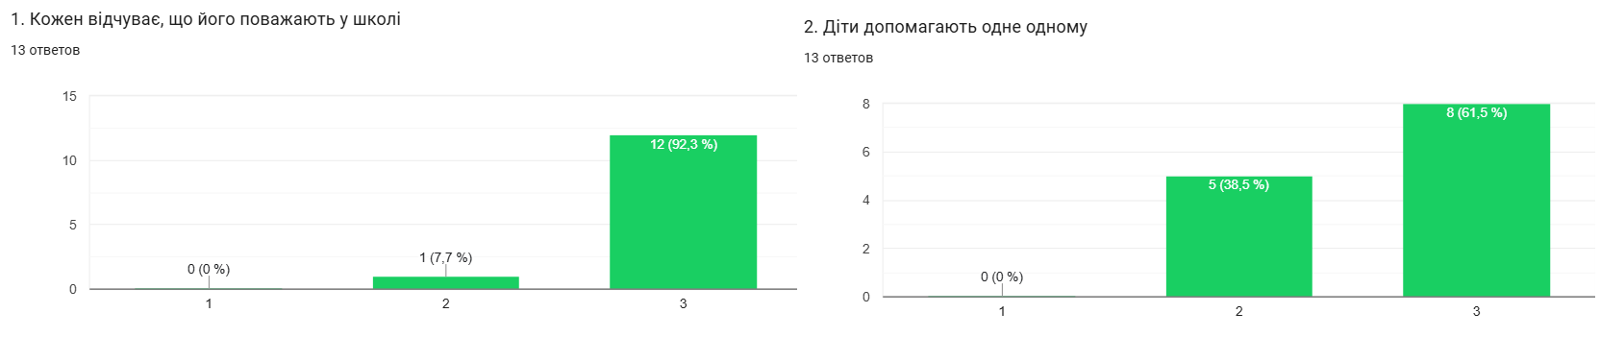
Реалізація інклюзивної освітньої політики
Інклюзивна політика в школі реалізується на 100%. 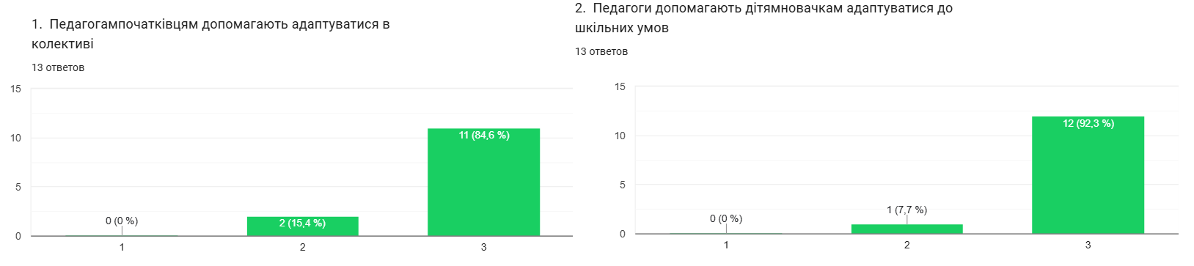
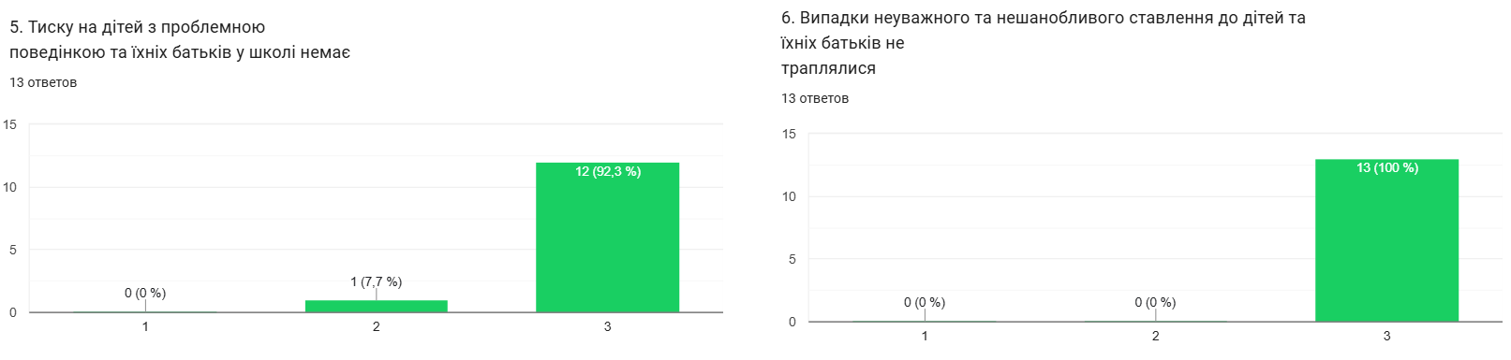
Збагачення інклюзивними підходами освітньої практики
Педагоги планують освітній процес, враховуючи пізнавальні потреби всіх дітей (100%), заохочують участь кожної дитини в різних видах діяльності, спонукають до міжособистісного спілкування (100%), освітній процес організований у спосіб, аби заохочувати дітей навчатися.
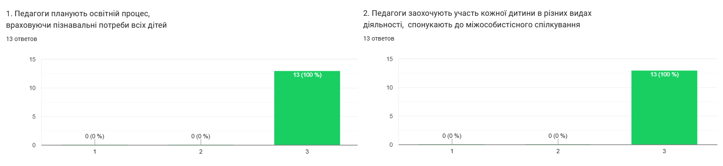

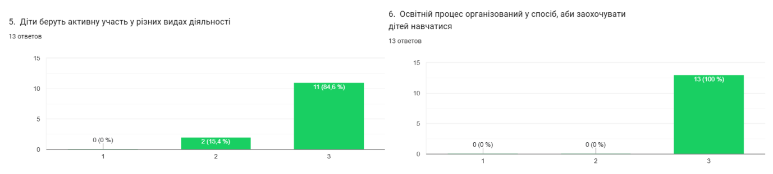

Освітнє середовище закладу характеризується високим рівнем психологічного комфорту, підтримки та демократичності.
Рекомендації спрямовані на підтримання позитивних тенденцій та вдосконалення окремих аспектів, зокрема мотиваційного складника й оптимізації освітнього навантаження:
- Підтримка позитивного емоційно-психологічного клімату:
Продовжувати практики взаємоповаги, підтримки та відкритої комунікації.
Підсилити регулярні командотворчі активності.
Забезпечити можливості для обміну досвідом між педагогами різного віку та стажу.
- Підвищення демократичності управлінських процесів:
Залучати педагогів до робочих груп і прийняття управлінських рішень.
Розширити практику відкритих консультацій адміністрації.
- Підсилення мотиваційного середовища та професійного розвитку:
Розширити систему підтримки у підвищенні кваліфікації.
Запровадити внутрішнє наставництво.
Заохочувати участь у професійних конкурсах і методичних ініціативах.
- Аналіз та оптимізація інтенсивності навчального навантаження:
Провести додаткову якісну діагностику для уточнення причин.
За потреби переглянути розподіл навантаження.
Оптимізувати рутинні процеси за допомогою цифрових інструментів.
- Підтримка високого рівня задоволеності якістю освітніх послуг:
Зберігати сталість внутрішніх стандартів викладання.
Розвивати професійну співпрацю між учителями.
Регулярно збирати зворотний зв’язок від учнів і батьків.
- Профілактика професійного вигорання:
Запровадити заходи з підтримки психоемоційного здоров’я.
Забезпечити можливість гнучкого планування робочого часу.
Контролювати баланс між професійними обов’язками та відпочинком.

